澳大利亚天才插画家——斯蒂芬. 迈克尔. 金(Stephen Michael King)


斯蒂芬. 迈克尔. 金(Stephen Michael King)：来自澳大利亚的天才儿童文学作家及插画家，他创作出版的绘本为他赢得了许多赞誉和奖项。他在Scholastic出版社发行的绘本更是达到了惊人的15本。他的第一部绘本《喜欢箱子的人》（The Man Who Loved Boxes）广受好评，获得了1996年度的儿童书家庭奖（Family Award for Children’s Books）,同时其精彩的讲述还受到克里茨通奖（Crichton Award）的提名。其近期出版的作品，包括获得2002年澳大利亚最受欢迎儿童绘本奖（YABBA）《艾米丽喜欢蹦跳》（Emilly Loves to Bounce）、2003年度得到YABBA提名的《口袋狗》（The Pocket Dogs）以及《亨利和艾米》（Henry and Amy）等。

按他的话说，绘画就是他的生命，他不能离开它。他的主要工作就是和水彩、墨水打交道。他的工作效率极高因而他的想法和绘画用的毛刷一样永远保持着新鲜和流动性。

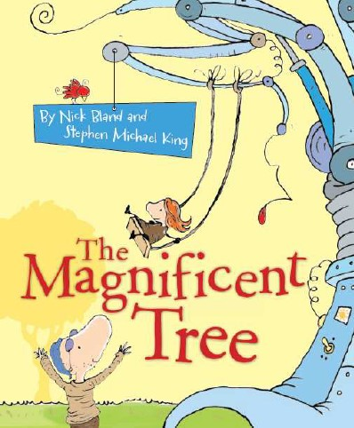
中文书名：《神奇的树》
英文书名：The Magnificent Tree
作 者：Nick Bland
绘 者：Stephen Michael King
出 版 社：Scholastic Australia
代理公司：ANA
出版日期：2012年7月
代理地区：中国大陆、台湾
审读资料：电子稿
页 码：32页
年 龄：3-5

内容简介：

当我们小时候脑子里面总有许多奇怪的想法，并想将它们实现。这个时候，如果有一个同样充满奇思妙想的爸爸陪伴在自己身边，一起努力实现着梦想，该是多么幸福的事啊！小女孩邦妮就是这样一个幸福的女孩，她有一个爱她的爸爸，并且总是与她一起将想法实现。

邦妮的创意总是精妙而简单，带给爸爸出其不意的惊喜；爸爸的想法总是很宏大很复杂，让邦妮觉得不可思议。他们每天都在进行着有趣的探索。有天，当邦妮和爸爸看到天上飞翔的小鸟，都觉得很羡慕，也想这样遨游在天空，在经过几次尝试失败之后，他们开始了新的计划，决定创造一棵大树，这样就能将他们带到很高的地方。爸爸精心设计了一个宏大的方案，想要制作一棵机器树；邦妮就在土里种下了一棵种子，每天精心照料，等待着它的成长。

日子一天一天过去了，邦妮和爸爸在一步一步接近自己的梦想，愉快地在一起生活着。终于有一天，他们的“大树”计划都实现啦，这时，鸟儿都来到邦妮的树上嬉戏，而邦妮也在爸爸制造的树上荡秋千，体会到了飞翔的快乐！

这是一部非常精彩的作品，作者与绘者都有着丰富的创作经验，并多次获得奖项。这他们的首次合作碰撞出了奇妙的火花，创造出了这样一个充满喜悦故事。这本作品图画生动诙谐，人物具有鲜明惹人喜爱的个性，在讲述一个精彩故事的同时也鼓励着读者们去发挥自己的创造力，不要害怕尝试，去一步一步行动，接近自己的梦想。

内文图画:

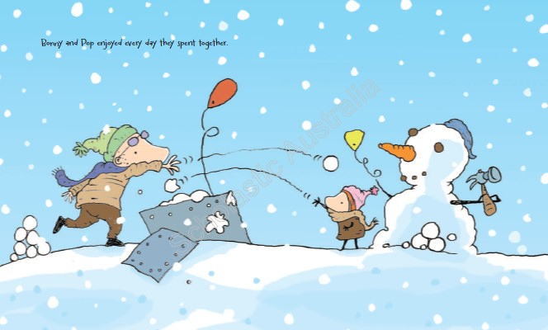

作者简介：


尼克·布兰德（Nick Bland）：作家兼插画家，出生于维多利亚亚拉河谷的一个农场。他一直都告诉家人和朋友他想成为一个卡通画家和一个作家。直到1996年，他终于找到了能把两者结合起来的媒介了——儿童绘本。虽然没有接受过训练，但他用了2年的时间读了书店里的每一本绘本，并开始形成他自己作为一个作家和插画家的风格。他的代表作有《怪物写给我一封信》，同时也是《我的吻丢失了》和《澳大利亚的圣诞铃声》的插图作者。他的作品《奇怪的熊》（The Very Cranky Bear）已被翻译成多国语言出版，2010年他还因《错误的书》（The Wrong Book）获得CBCA“荣誉图书”的奖项。

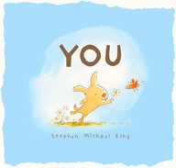
中文书名：《你》
英文书名：You
作 者：Stephen Michael King
出 版 社：Scholastic Australia
代理公司：ANA
出版日期：2009年
代理地区：中国大陆、台湾
审读资料：电子稿
页 数：32页
类 型：3-5岁儿童绘本

内容简介：

《叶子》（Leaf）作者Stephen Michael King的又一力作

这个世界是五彩缤纷的，可是最美的一抹色彩是你；这个世界也同样充满着悦耳的音乐，但最动听的那一曲还是你；这个世界还充满各种有趣的地方，但是最有趣的地方一定有你在……

Stephen Michael King式的简短描述，配上可爱的水彩插图。这是一部可以同友人、爱人、亲人以及其他一切你认为珍贵的事物一起分享的读物。孤单的一人总是不够精彩的，一个“你”的存在就能点燃生命的火花。

内文图画：

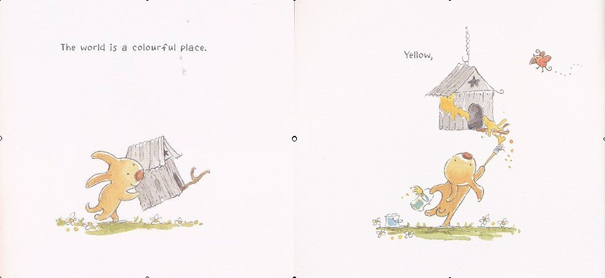

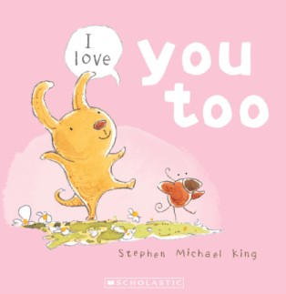
中文书名：《我也爱你》
英文书名：I Love You Too
作 者：Stephen Michael King
出 版 社：Scholastic Australia
代理公司：ANA
出版日期：2013年
代理地区：中国大陆、台湾
审读资料：电子稿
页 数：32页
类 型：3-5岁儿童绘本

内容简介：

天气晴朗的时候，我们一起在草地上打滚，闻闻花香、欣赏蜻蜓起舞；我们也会一起打喷嚏——哈欠！

我们不用去管天空是蔚蓝的、灰暗的、布满星星的，还是黑咕隆咚的，因为我知道——我爱你，你也爱我。

无论是刮风的天气还是下雨的天气，我们都能找到有趣的事儿，因为我爱你，你也爱我……

这是一本简洁清新的绘本，是值得与孩子、家人、朋友或是任何一个你生命中特别的人分享的小书。无论在哪种天气里，这个世界都是这样美丽，因为我们拥有相爱的人。

内文图画：
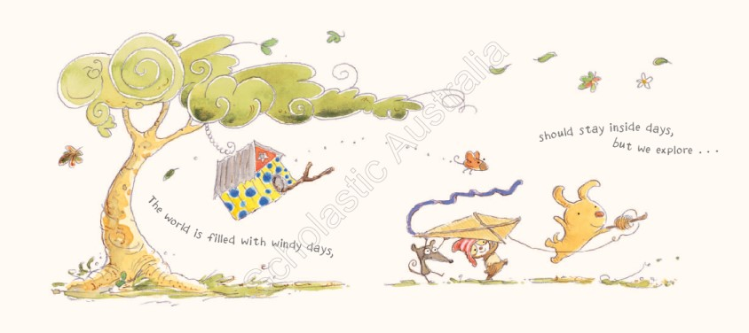

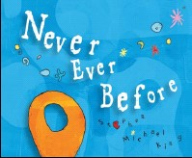
中文书名：《从未有过》
英文书名：Never Ever Before
作 者：Stephen Michael King
出 版 社：Scholastic Australia
代理公司：ANA
出版日期：2009年
代理地区：中国大陆、台湾
审读资料：电子稿
页 数：32页
年 龄：3-5岁儿童绘本

内容简介：

蔚蓝色的天空中漂浮着一些形状各异的“小小”，它们随着微风起舞着。地面上矗立着一个“大圈圈”，大圈圈坚固而有力，当大风来临时它可以很好地保护“小小”们。不久，一群细长的“高杆”们又冒了出来，在微风中它们柔韧而灵活。这样三个形状、质地不同的伙伴们就这样一起玩耍……可是，一场从未有过的大风袭来了，“小小”眼看就要被刮走了，只有大圈圈可以保护它们，不过它没有长长的手臂，只能慨叹鞭长莫及。这该怎么办呢？难道“小小们”就这样被大风卷走了吗？别忘了我们还有高杆呢，大家合力一起在大风中起舞吧！

擅长变抽象为通俗易懂的斯蒂芬这次带来的是一部关于“大”，“小”，“高”这三个小伙伴的故事。孩子们难以理解的概念在这里化成了具体生动的故事——在协力对抗大风的过程中我们见证了友情的力量！

内文图画：
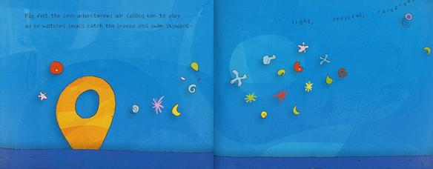

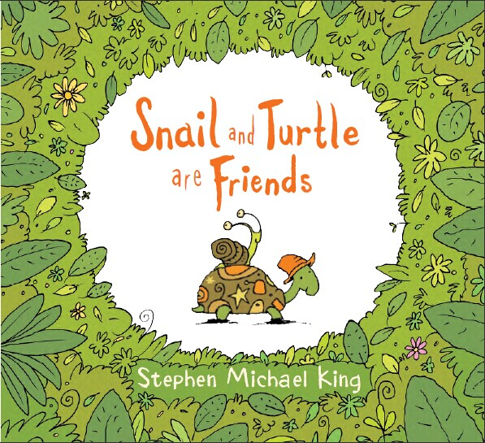
中文书名：《蜗牛和乌龟》
英文书名：Snail and Turtle are Friends
作 者：Stephen Michael King
出 版 社：Scholastic Australia
代理公司：ANA
出版日期：2014年5月
代理地区：中国大陆、台湾
审读资料：电子稿
页 数：32页
类 型：4岁以上儿童绘本

内容简介：

这是一个关于友谊和分享的动人故事。

蜗牛和乌龟是一对好朋友。他们俩喜欢和对方待在一起。他们俩喜欢一起跑步、遛弯，喜欢安安静静地待在一起消磨时光。他们俩还喜欢捉迷藏，可是永远不会让对方找不到自己。

核心卖点：

- 来自澳大利亚最出色的图画书创作者的动人作品
- 展示了蜗牛和乌龟生活的小小世界
- 关于友谊的幽默、动人故事
- 图画书内页有用涂层展现蜗牛的爬行轨迹

内文图画：

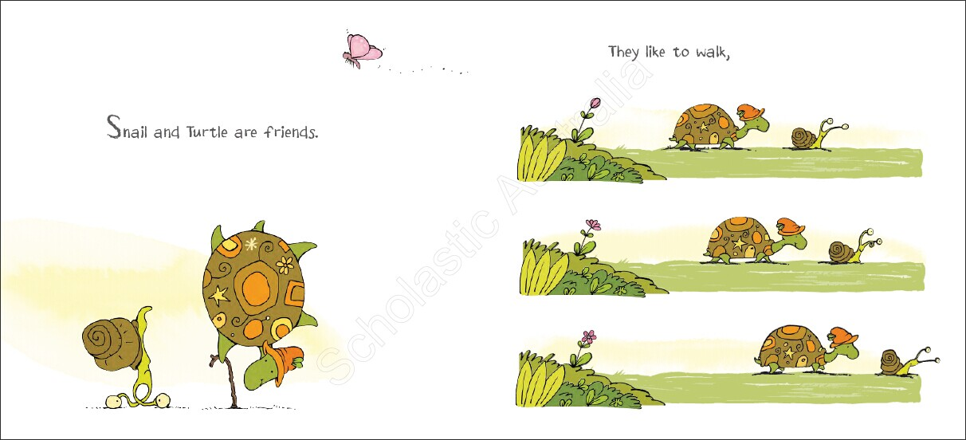

谢谢您的阅读！
请将回馈信息发至：米鹏(Michael Mi)
安德鲁﹒纳伯格联合国际有限公司北京代表处
北京市海淀区中关村大街甲59号中国人民大学文化大厦1705室, 邮编：100872
电 话：010-82509406
传 真：010-82504200
Email：Michael@nurnberg.com.cn
网 站：Http://www.nurnberg.com.cn

